План конспект урока в 7-А классе.
Учитель: Измаилова Л.М.
Дата: 15.03.2023
Модуль: 8
Урок: 83
Тема: Экологические проблемы.Present Perfect Continious.
Учебник: Английский язык.7 класс:учеб.для общеобразоват.организаций/[Ю.Е.Ваулина, Д.Дули, О.Е.Подоляко, В.Эванс].-3-е изд. –М.Express Publishing :Просвещение,2014.-216 с.:ил.-(Английский в фокусе).
Цели:
Цель:
Практическая: освоить во всех видах речевой деятельности грамматический, лексический материал урока использовать их в устной и письменной речи.
Обучающая: научиться вести разговор по теме урока используя фразы и лексические единицы темы, усвоить и распознавать грамматический материал урока(модуля).
Развивающая: развивать 4 вида деятельности, развивать умение самостоятельной работы с учебником(словарем), развивать умения смыслового чтения, развивать навык прогнозирования содержание текста по ключевым словам.
Воспитательная: воспитывать толерантное отношения к различным точкам зрения, воспитывать культуру поведения и интерес к и культуре изучаемого языка.
Планируемые результаты:
Предметные умения УУД:
научиться слушать, читать тексты, использовать различные способы начать разговор.
Коммуникативные УУД:
адекватно использовать речевые средства для решения различных коммуникативных зада развивать коммуникативную компетенцию; читать текст с целью поиска конкретной информации; проявлять готовность и способность к осуществлению межкультурного общения на английском языке;
Регулятивные УУД:
Развивать мотивы и интересы познавательной деятельности, учитывать выделенные учителем ориентиры действия в новом учебном материале в сотрудничестве с педагогом и самостоятельно; самостоятельно ставить цели, планировать пути их достижения:
Познавательные УУД:
Выделять и фиксировать в тексте нужную информацию; прогнозировать содержание текста по его заголовку и структуре, по его началу; осознанно строить свое высказывание в соответствии с поставленной коммуникативной задачей;
Личностные УУД:
Формирование мотивации к продолжению изучения английского языка; развитие, развитие навыков коллективной учебной деятельности, умения работать в паре, группе;
Тип урока: открытие новых знаний.
Оборудование: ноутбук, учебник, наглядности, раздаточный дидактический материал, направленный на усвоение лексики урока.
Ход урока. (45 мин.)
I Организационный момент. (3 мин.)
1)Подготовка к восприятию иностранной речи:
Приветствие.
Т: Good morning dear boys and girls. I’m very glad to see you. How are you?
Р: We are fine, thanks.
Т:Are you ready for our lesson?
Р: Yes, we are!
Т:Who's on duty today?
Р: I`m on duty today.
Т: What is the date today?
Р: Today is the 15th of March.
Т: What day of the week is it today?
Р: Today is Monday.
Т: Who is absent? (the reason of student’s absence)
Р:Nobody is absent.

2)Обозначение целей и темы урока. Мотивирование на урок.(мотивационно-целевой этап)/
The ecological problems is the most important topic in England and you must be good at discussing this theme. Today we shall have a competition on the topics « Ecological problems». You will recite poems and do some exercises. If you do my task well, you will get a « leaf». So let’s start our lesson.
Чему мы сегодня научимся? Какие цели поставим перед собой? Что нового хотим узнать?(3 мин).
3)Оглашение темы и целей урока. Напишите, что из предложенных вариантов какие основные проблемы экологии вы знаете? (2 мин.)
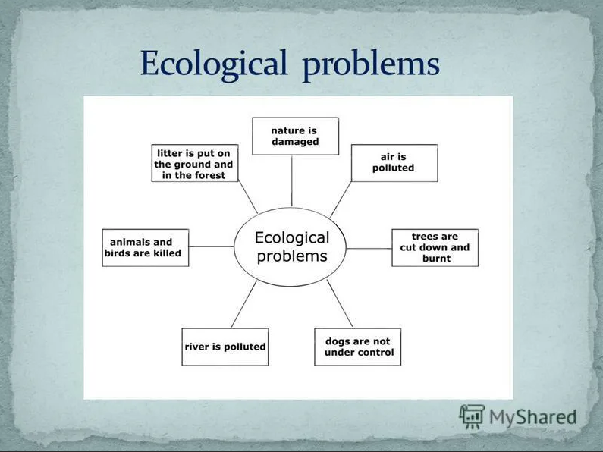
Т: What are we going to talk about today?
Т: Yes, you are right. To be more precise, we’ll speak how to be friendly to the environment. Before we start speaking, we should review the vocabulary on this topic. Today we’ll speak about ecological problems.
II Основная часть урока:
1)Проверка выполнения домашнего задания. Детям необходимо было выбрать, какие экологические правила они соблюдают, для сохранение окружающей среды.
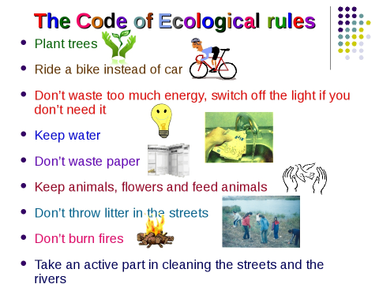

2)Выполнение упражнений по новому материалу:
а) Введение новых лексических единиц темы: раздаточный материал (актуализация опорных знаний)(3мин.)
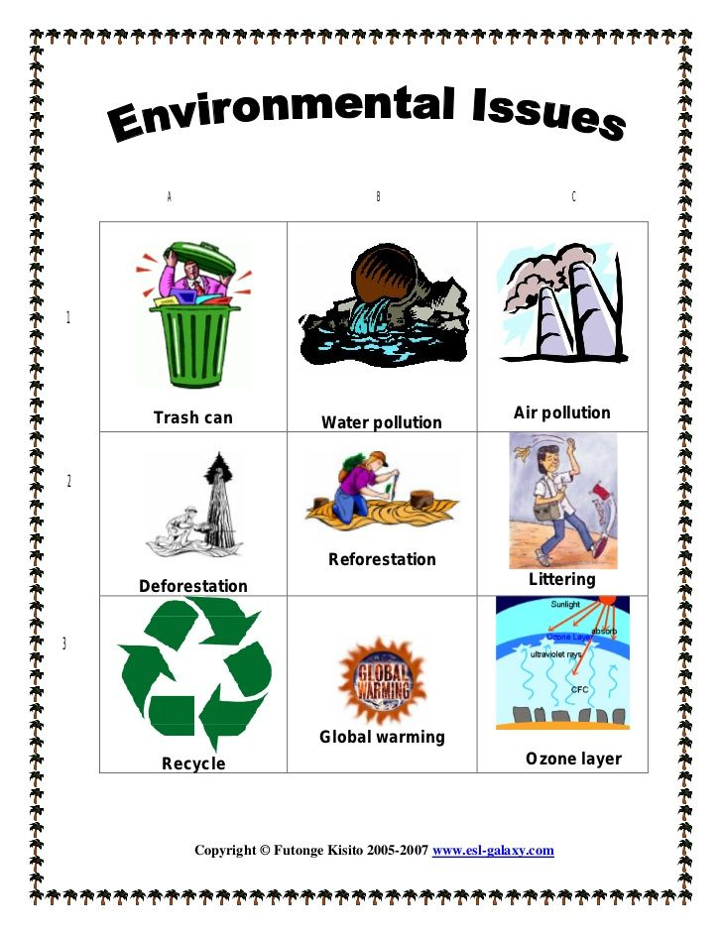

б) Изучение нового материала (организация познавательной деятельности) (15 мин.)
План:
Чтение текста: упр. 3, с. 77.
ЛЕ текста (отработка произношения, понимание значения).

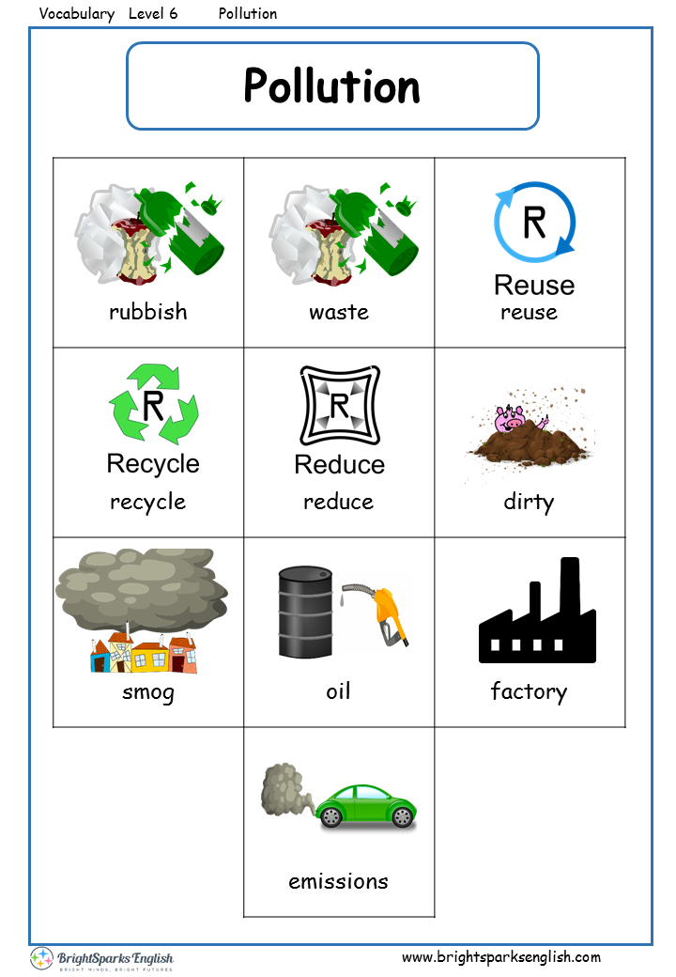
Этап понимания текста ,работа с текстом.

Физкультминутка. Now I want you to relax. I’m glad you understand that everybody should be friendly with nature. Let’s think about the future. Let’s keep our planet tidy and make it a better place to live in. Let’s save the Earth for ourselves and our friends: animals, birds and other living things. To complete our lesson I want you to watch a video and listen to the song "What a Wonderful World” by L. Armstrong Видеo клип на песню Луи Армстронга "What a Wonderful World”
Текст песни:
I see trees of green, red roses too
I watch them bloom for me and you
And I think to myself, what a wonderful world
The colors of the rainbow, so pretty in the sky
Are also on the faces of the people going by
I see friends shaking hands, saying, and «How do you do?"
They're really saying, "I love you"
I hear babies cry, I watch them grow
They'll learn much more, than I'll ever know
And I think to myself, what a wonderful world.
в) Введение и закрепление грамматического материала: упр. 4 стр 77- работа в группах (закрепление полученных знаний) (5 мин.)
Упр. 5 , с.77 устно ,работа в парах
3)Рефлексия.Ответить на вопросы.(2 мин.)
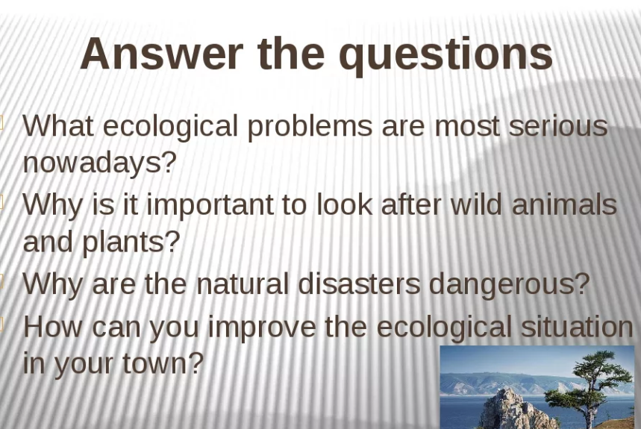
III Заключительная часть урока:
1)Сообщение домашнего задания : стр. 77,упр 6 -письменно(1 мин.)
2)Подведение итогов урока: Что я умею? Чему я научился? Что я могу? Теперь я знаю...(2 мин.)
3)Оглашение оценок учащихся(2 мин.)
4)Окончание урока:The lesson is over .Do you have any questions? Good bye!

